教程内容：
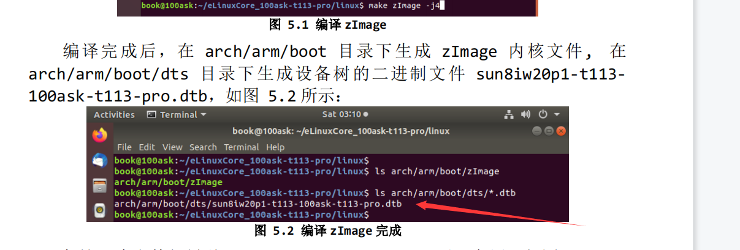
编译命令输出：
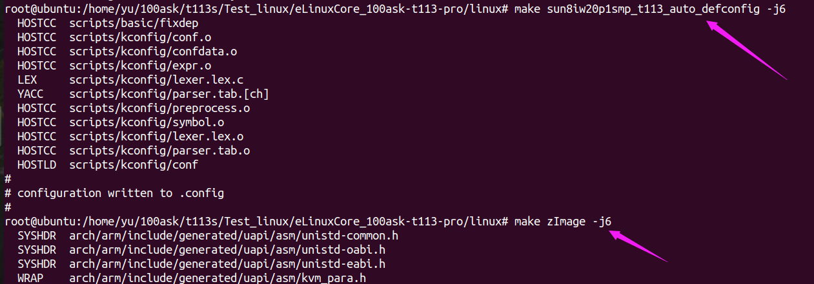
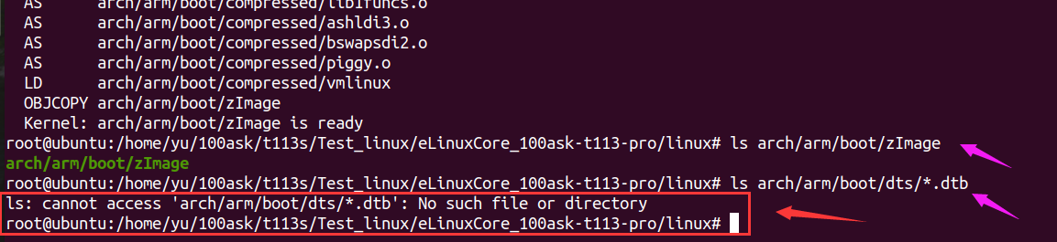
目录下没有生成设备树的二进制文件 sun8iw20p1-t113- 100ask-t113-pro.dtb
是哪里的问题呢？

